Załącznik
do Uchwały Nr XXXVII/169/2010
Rady Gminy Papowo Biskupie
z dnia 23 marca 2010 roku

GMINA PAPOWO BISKUPIE



PLAN ODNOWY MIEJSCOWOŚCI FIRLUS
NA LATA 2009-2017

WPROWADZENIE
Plan Odnowy miejscowości Firlus jest dokumentem określającym cele, priorytety i zasady wspierania rozwoju obszarów wiejskich. Jest niezbędnym czynnikiem przy ubieganiu się o środki unijne . Przyjęty przez Zebranie Wiejskie Mieszkańców sołectwa Firlus i Radę Gminy Papowo Biskupie niniejszy plan wykazuje zgodność ze Strategią rozwoju Gminy Papowo Biskupie.
W związku z możliwościami korzystania z Funduszy Unii Europejskiej postanowiono przygotować niniejsze opracowanie by wesprzeć starania o dofinansowanie planowanych inwestycji.

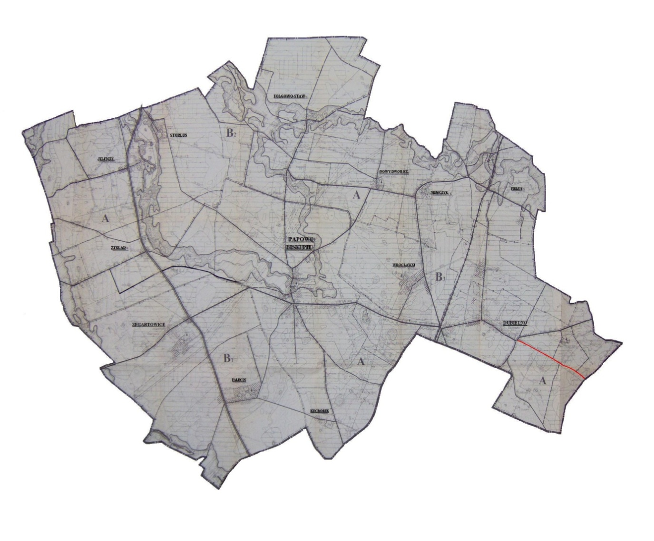

- Charakterystyka miejscowości
- Położenie:
Wieś o powierzchni 363 ha, położona jest ok. 7 km na północy – wschód od Papowa Biskupiego, pośrodku ziemi chełmińskiej. Jest wsią o obszarze 363 ha. Na koniec roku 2008 w miejscowości zamieszkiwało 228 osób, z czego najliczniejszą grupę wiekową stanowiły osoby w przedziale wiekowym 31-40 i 61-100 lat.

Struktura wiekowa mieszkańców wsi Firlus przedstawia się następująco:

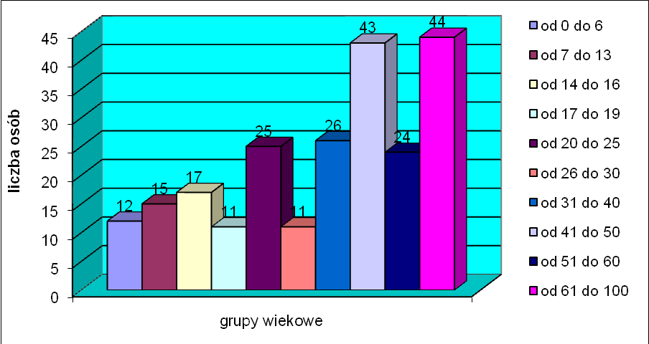

- Historia miejscowości

Ślady osadnictwa na terenie obecnej miejscowości sięgają okresu wczesnego neolitu. Pierwsza wzmianka w źródle pisanym pochodzi z roku 1411 w dokumentach i kronikach wieś występowała pod nazwami: 1411 Fedelhusen, 1525 Firlusz, Ferliusz, Firlus. W średniowieczu w czasach krzyżackich znajdował się tu folwark, który podlegał wójtowi w Lipienku.
W 1419 roku wielki mistrz Michał Kuchmeister nadał Hermanowi Huyser folwark na 10 lat. Od 1466 roku wieś należała do starostwa lipieńskiego. W 152 5 roku król Zygmunt I nadał folwark, który był w większej części opustoszały Franciszkowi Estkenowi z Torunia. W 1531 roku dobra
w Firlusie nabył starosta golubski Stanisław Kostka. Jednakże już w roku 1570 folwark był znowu własnością królewską.
W czasach „potopu” szwedzkiego 1655-1660 wieś i folwark zostały
spalone przez wojska pruskie. Około roku 1720 folwark został rozparcelowany między chłopów.

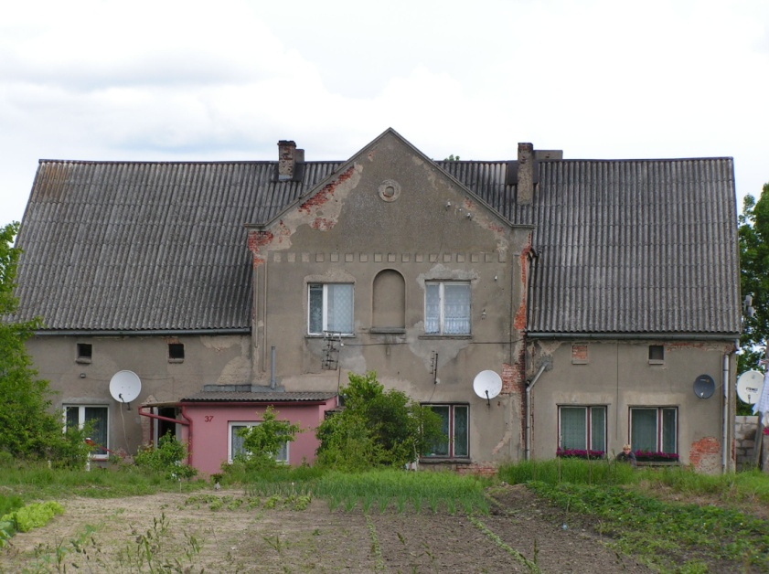

Po I rozbiorze Polski wieś przeszła na własność pruskiego skarbu państwa. Z roku 1773 pochodzi pierwszy imienny spis mieszkańców. Wieś liczyła wtedy 67 osób.

- Inwentaryzacja zasobów służących odnowie miejscowości.
We wsi jest 26 gospodarstw indywidualnych, oraz 24 działki rolne. Wieś typowo rolnicza. Grunty wsi Firlus są gruntami dobrymi i należą głównie do klasy IIIa – 50%, IIIb 35%, i 15% stanowią pozostałe klasy.

Struktura gospodarstw rolnych w ha we wsi Firlus wg powierzchni użytkowej przedstawia się następująco:

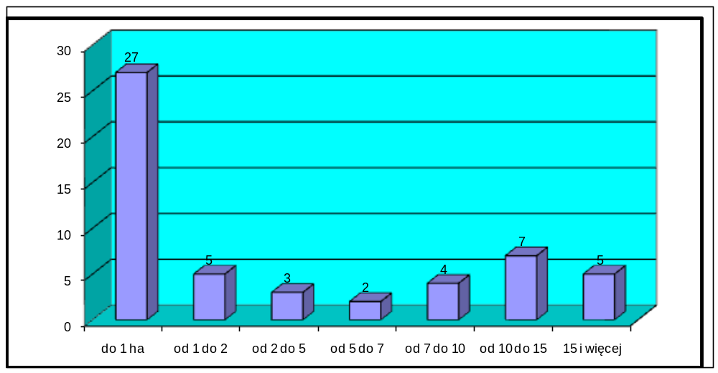

Źródłem utrzymania mieszkańców jest praca na roli, renty i emerytury, zasiłki oraz praca w zakładach pracy poza miejscem zamieszkania, zasiłki dla osób bezrobotnych oraz zasiłki z opieki społecznej. W Firlusie znajduje się sklep spożywczo- przemysłowy. Prężnie działa straż pożarna. Znajduje się tam też prywatny zakład stolarski, robiący meble na zamówienie, oraz ubojnia zwierząt. We wsi znajduję się też punkt świadczący usługi foto – video.
Przez wieś przebiega węzeł kolejowy łączący odcinek trasy Toruń-
Grudziądz. Miejscowość jest w 100% zwodociągowana. Jakość dostarczanej odbiorcom wody jest dobra i mieści się w normach określających skład jakości wody pitnej, jednakże nie posiada kanalizacji sanitarnej. Mieszkańcy w tym celu wykorzystują przydomowe szamba.
- Ocena mocnych i słabych stron miejscowości

Mocne strony:
- Wieś znajduje się w sąsiedztwie z miejscowością Papowo Biskupie;
- Walory krajobrazowo turystyczne;
- Dobra infrastruktura;
- Posiadanie wodociągów;
- Węzeł kolejowy;
- Duża ilość uczącej się młodzieży;
- Prężnie działająca OSP;
- Usługi foto- video .
Słabe strony:
- Bezrobocie , bieda;
- Brak zakładów pracy;
- Patologie społeczne;
- Mało organizacji społecznych – aktywnych;
- Brak kanalizacji;
- Brak terenu, na którym możliwe były by zabawy dzieci i młodzieży;
- Zły stan dróg;
- Brak boiska .

Szanse:
- Zmniejszenie bezrobocia;
- Młodzież, która dostrzega potrzebę działania;
- Możliwość pozyskania środków unijnych;
- Organizowanie szkoleń dla rolników;
- Możliwość skorzystania ze środków unijnych;

Zagrożenia:
- Zła sytuacja rolnictwa;
- Rosnące bezrobocie;
- Brak dofinansowania ze środków unijnych;
- Odpływ młodych i wykształconych ludzi ze środowiska wiejskiego;
- Niska aktywność części mieszkańców;
- Pogarszająca się sytuacja materialna rodzin.

Wizja odnowy wsi związana jest z poprawą jakości życia codziennego mieszkańców, poprawą bezpieczeństwa, estetyki wsi. Wizja nasza związana jest także z rozwojem kultury, sportu i rekreacji.
W miejscowości naszej standard życia nie jest wysoki. Aktywność i zaangażowanie społeczności Firlusa w sprawy wsi zmaga się z ciągłym niedostatkiem środków finansowych uniemożliwiających realizacje wielu koniecznych zadań. Życzliwe wsparcie ze strony Urzędu Gminy jest niewystarczające. Połączone siły mieszkańców wsi i władz samorządowych Gminy Papowo Biskupie dają jednak duże szanse na jego poprawę.

- Opis planowanych zadań inwestycyjnych i przedsięwzięć aktywizujących społeczność lokalną.

Program odnowy wsi na lata 2009-2017
W ramach programu odnowy wsi planuje się zrealizowanie następującego zadania:
- Przygotowanie i budowa placu zabaw dla dzieci

Planowanym do realizacji przedsięwzięciem jest przygotowanie i budowa placu zabaw dla dzieci.
Projekt zakłada: przygotowanie terenu pod budowę placu zabaw, zakup wyposażenia placu zabaw dla dzieci, ogrodzenie terenu w celu zapewnienia bezpieczeństwa.
Uzasadnienie:
W celu zapewnienia realizacji planowanych działań niezbędne jest przygotowanie odpowiedniego terenu pod plac zabaw, wykonanie zagrodzenia, ponieważ dotychczasowe miejsca zabaw dzieci nie spełniają podstawowych funkcji bezpieczeństwa. Wykonanie placu wpłynie na pobudzenie aktywności mieszkańców wsi i gminy, podniesie jakość i bezpieczeństwo zabaw dzieci. Mieszkańcy będą mieli możliwość korzystania z placu i sprzętu tam znajdującego się w celu miłego spędzania czasu wolnego z dziećmi. Prace planuje się wykonać w roku 2009.

- Ocieplenie budynku świetlicy, wykonanie elewacji zewnętrznej.

Planowanym do realizacji przedsięwzięciem jest ocieplenie budynku świetlicy, wykonanie elewacji zewnętrznej.

Uzasadnienie:
W celu zapewnienia realizacji planowanych działań niezbędne jest przygotowanie i zakup materiału niezbędnego do ocieplenia budynku, wykonania elewacji zewnętrznej. Działania te są niezbędne, gdyż wpłyną na efektywniejsze ogrzanie budynku w okresie zimowym. Wykonanie elewacji zewnętrznej w znacznej mierze przyczyni się do poprawy wizerunku budynku. Wykonanie działań wpłynie na pobudzenie aktywności mieszkańców wsi
i gminy, podniesie jakość i bezpieczeństwo zabaw dzieci. Mieszkańcy będą mieli możliwość korzystania z świetlicy i sprzętu tam znajdującego się. Prace planuje się wykonać w roku 2010.

- Wykonanie kominka z rozprowadzeniem ciepła

Planowanym do realizacji przedsięwzięciem jest wykonanie kominka wraz
z rozprowadzeniem ciepła.

Uzasadnienie:
W celu zapewnienia realizacji planowanych działań niezbędne jest przygotowanie i zakup materiałów niezbędnych do wykonania kominka. Dotychczas bowiem świetlica wiejska ogrzewana była przy pomocy pieca centralnego, co uniemożliwiało pełne jej wykorzystanie w okresie zimowym (ferie zimowe dla dzieci i młodzieży oraz szkolenia dla dorosłych). Wykonanie kominka wpłynie na pobudzenie aktywności mieszkańców wsi i gminy. Mieszkańcy będą mieli możliwość korzystania z świetlicy i sprzętu tam znajdującego się. Wykonanie zadania wpłynie również pozytywnie na poprawę wyglądu wewnątrz świetlicy. Prace planuje się wykonać w roku 2010 - 2011.

- Rozbudowa placu zabaw przy świetlicy wiejskiej

Projekt zakłada: rozbudowę istniejącego placu zabaw dla dzieci w dodatkowy sprzęt.
Uzasadnienie:
W celu zapewnienia realizacji planowanych działań niezbędne jest zakupienie dodatkowego sprzętu do rozbudowy placu zabaw. Wykonanie placu wpłynie na pobudzenie aktywności mieszkańców wsi i gminy, podniesie jakość i bezpieczeństwo zabaw dzieci. Mieszkańcy będą mieli możliwość korzystania
z placu i sprzętu tam znajdującego się w celu miłego spędzania czasu wolnego
z dziećmi. Prace planuje się wykonać w roku 2010.

- Podniesienie atrakcyjności infrastruktury społeczno-turystycznej poprzez zagospodarowanie dostępu do jeziora.

Planowanym do realizacji przedsięwzięciem jest utworzenie nowych plaż, modernizacja plaż już istniejących oraz usunięcie trzciny utrudniającej dostęp.

Uzasadnienie:
W celu podniesienia atrakcyjności społeczno-turystycznej niezbędne jest przygotowanie terenu pod nowe plaże oraz modernizacja i upiększenie plaż już istniejących. Realizacja tego zadania jest niezbędna ze względu na fakt iż dotychczasowe plaże nie spełniały wymagań bezpieczeństwa i komfortu przebywania na ich terenie. Wykonanie plaży wpłynie na pobudzenie aktywności mieszkańców wsi i gminy, podniesie jakość i bezpieczeństwo zabaw dzieci. Mieszkańcy będą mieli możliwość korzystania ze sprzętu tam znajdującego się. Prace planuje się wykonać w roku 2014 – 2015

Zestawienie kosztów inwestycyjnych na budowę i wyposażenie placu zabaw w miejscowości Firlus.

Lp. | Rodzaj robót | Koszt
 | Przygotowanie i budowa placu zabaw dla dzieci | 20 000,00

Elementy/etapy realizacji projektu | Okres realizacji
Prace przygotowawcze – wyłonienie wykonawcy | 05 – 06 2009r.
Roboty budowlane | 07 – 08 209r.
Zakończenie realizacji projektu | 09 2009r.

Zestawienie kosztów ocieplenia budynku świetlicy, wykonania elewacji zewnętrznej oraz zakup wyposażenia w świetlicy w miejscowości Firlus

Lp. | Rodzaj robót | Koszt
 | Docieplenie ścian i remont pomieszczeń wewnętrznych, zakup stołów i krzeseł | 126.000,00

Elementy/etapy realizacji projektu | Okres realizacji
Prace przygotowawcze – wyłonienie wykonawcy | 03-04 2010r.
Roboty budowlane | 05-07 2010r.
Zakończenie realizacji projektu | 08 2010r.

Zestawienie kosztów inwestycyjnych na wykonanie kominka
z rozprowadzeniem ciepła w świetlicy w miejscowości Firlus

Lp. | Rodzaj robót | Koszt
 | Wykonanie kominka z rozprowadzeniem ciepła | 23.000,00

Elementy/etapy realizacji projektu | Okres realizacji
Prace przygotowawcze – wyłonienie wykonawcy | 03-04 2010r.
Roboty budowlane | 05 – 07 2010r.
Zakończenie realizacji projektu | 08 2010r.

Zestawienie kosztów inwestycyjnych na rozbudowę placu zabaw przy świetlicy w miejscowości Firlus

Lp. | Rodzaj robót | Koszt
 | Przygotowanie i budowa placu zabaw dla dzieci | 12.800,00

Elementy/etapy realizacji projektu | Okres realizacji
Prace przygotowawcze – wyłonienie wykonawcy | 04 2010r.
Roboty budowlane | 05 – 06 2010r.
Zakończenie realizacji projektu | 07 2010r.

Zestawienie kosztów inwestycyjnych na zagospodarowanie dostępu do jeziora w miejscowości Firlus.

Lp. | Rodzaj robót | Koszt
1 | Przygotowanie i modernizacja plaży | 5 000,00

Elementy/etapy realizacji projektu | Okres realizacji
Prace przygotowawcze – wyłonienie wykonawcy | 12 2014r.
Roboty budowlane | 04-05 2015r.
Zakończenie realizacji projektu | 06 2015r.

